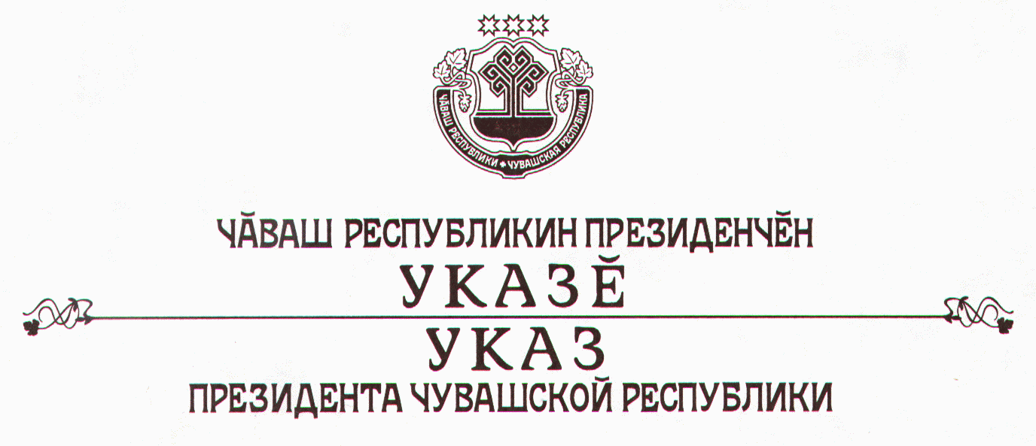

Об изменении и признании утратившими силу некоторых актов
Президента Чувашской Республики

Руководствуясь статьей 73 Конституции Чувашской Республики,
п о с т а н о в л я ю:
1. Внести изменения в следующие указы Президента Чувашской Республики:
а) от 25 февраля 2003 г. № 14 «О дополнительных мерах по развитию семейной медицины в Чувашской Республике»:
пункт 2 признать утратившим силу;
в пункте 3 слова «Министерству физической культуры и спорта Чувашской Республики совместно с Министерством здравоохранения Чувашской Республики, Министерством образования Чувашской Республики» заменить словами «Министерству по физической культуре, спорту и туризму Чувашской Республики совместно с Министерством здравоохранения и социального развития Чувашской Республики, Министерством образования и молодежной политики Чувашской Республики»;
в пункте 4 слова «администрациям районов и городов Чувашской Республики» заменить словами «органам местного самоуправления», слова «Министерством социальной политики Чувашской Республики и Министерством здравоохранения Чувашской Республики» заменить словами «Министерством здравоохранения и социального развития Чувашской Республики»;
б) от 9 апреля 2004 г. № 25 «О дополнительных мерах по социальной защите и медицинскому обслуживанию участников Великой Отечественной войны и инвалидов боевых действий»:
в абзаце первом пункта 2 слова «главам местного самоуправления Чувашской Республики» заменить словами «органам местного самоуправления в Чувашской Республике»;
в) от 29 ноября 2004 г. № 129 «О профилактике курения табака»:
в абзаце первом пункта 2 слова «Министерством здравоохранения Чувашской Республики» заменить словами «Министерством здравоохранения и социального развития Чувашской Республики»;
в абзаце первом пункта 3 слова «администрациям районов и городов Чувашской Республики» заменить словами «органам местного самоуправления в Чувашской Республике».
2. Признать утратившими силу:
Указ Президента Чувашской Республики от 12 января 1995 г. № 3 «Об утверждении Положения об организации и деятельности комиссий по восстановлению прав реабилитированных жертв политических репрессий»;
Указ Президента Чувашской Республики от 30 марта 1995 г. № 48 «О мерах по реализации Федерального закона «О природных лечебных ресурсах, лечебно-оздоровительных местностях и курортах»;
Указ Президента Чувашской Республики от 13 ноября 2002 г. № 128 «О подготовке и проведении празднования 60-й годовщины Победы в Великой Отечественной войне 1941–1945 годов»;
пункт 4 Указа Президента Чувашской Республики от 19 февраля 2004 г. № 15 «Об организации движения «Чувашия – здоровый регион»;
распоряжение Президента Чувашской Республики от 22 апреля 1997 г. № 17-рп;
распоряжение Президента Чувашской Республики от 27 октября 1997 г. № 53-рп;
распоряжение Президента Чувашской Республики от 30 марта 1998 г. № 19-рп;
распоряжение Президента Чувашской Республики от 18 декабря 1998 г. № 74-рп;
распоряжение Президента Чувашской Республики от 18 сентября 2001 г. № 122-рп;
распоряжение Президента Чувашской Республики от 1 апреля 2002 г. № 54-рп;
распоряжение Президента Чувашской Республики от 24 сентября 2002 г. № 107-рп;
распоряжение Президента Чувашской Республики от 27 января 2005 г. № 12-рп;
распоряжение Президента Чувашской Республики от 3 мая 2005 г. № 58-рп.
3. Настоящий Указ вступает в силу со дня его официального опубликования.

Президент
Чувашской Республики Н.Федоров

г. Чебоксары
4 апреля 2008 года
№ 32

